交流电桥
实验目的: 1.掌握交流电桥的组成原理;
2.利用交流电桥测量电感和电容。
实验原理:
1.交流电桥及其平衡条件
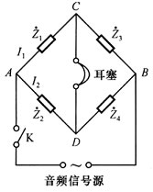
平衡条件 ： 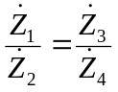

即 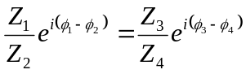

实部，虚部分别相等，得 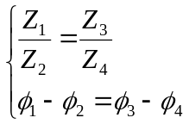

2.测量电感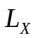
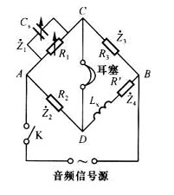

各臂阻抗 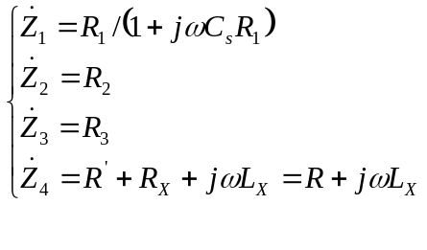

平衡时，有 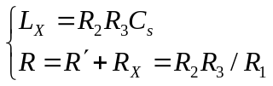
其中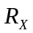为的损耗电阻.
电感的Q值 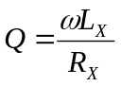

3.测量电容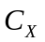
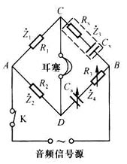
各臂阻抗 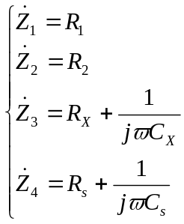

平衡时 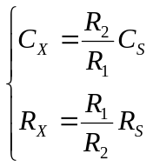

为的损耗电阻.

实验数据：f=1.5KHz （原始数据已上交）
- 测量电感与Q (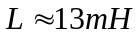 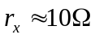)
 | 1 | 2 | 3 | 4
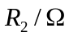 | 300 | 300 | 300 | 400
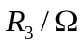 | 300 | 400 | 300 | 300
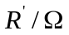 | 300 | 300 | 400 | 300
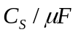 | 0.150 | 0.144 | 0.154 | 0.117
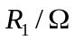 | 293 | 385 | 220 | 388
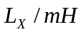 | 13.50 | 13.68 | 13.86 | 14.04
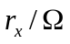 | 7.17 | 11.69 | 9.09 | 9.27
Q | 17.74 | 11.03 | 14.37 | 14.27

- 测量电容与损耗角 (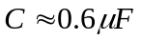 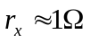)
 | 1 | 2 | 3 | 4
 | 300 | 300 | 400 | 400
 | 300 | 400 | 300 | 400
 | 0.664 | 0.494 | 0.870 | 0.660
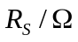 | 1.0 | 1.1 | 0.7 | 1.2
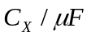 | 0.664 | 0.659 | 0.653 | 0.660
 | 1.0 | 0.825 | 0.933 | 1.2
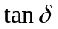 | 0.00625 | 0.00512 | 0.00574 | 0.00746

数据处理：
- 电感
（计算结果见原数据） ）活脱脱
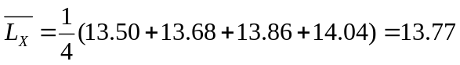
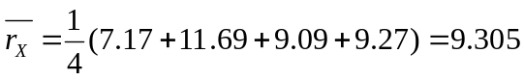
- 电容
（计算结果见原数据）
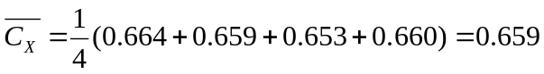
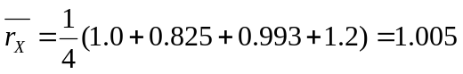
测量结果与理论值基本相符.

思考题：
1.按图示电路求及的公式，此电路在调节平衡时是否方便？为 什么？
答：平衡条件
由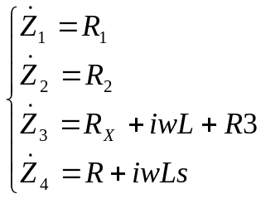 得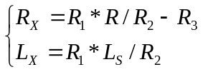
1图调节平衡较为方便；
由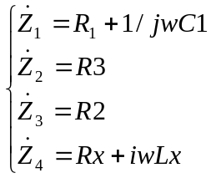 得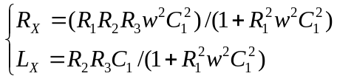
2图调节不方便，因为涉及太多变量，改变其中一个的值就会引起整个值的变化，调节时就无法计估计调节量的大小。

2.Q值的物理意义是什么？
答：电感的Q表示电感在电路中存储能量与损耗之比 ，是电感的损耗电阻，电阻上会损耗能量。Q反映了电感的质量。

实验总结：
1.调节平衡过程中，Cs与R在一定范围内时平衡均无明显变化，因 此测量存在较大误差；
2.由于环境较为嘈杂，判断是否平衡时应尽量仔细听；
3.调节过程中耳塞一直很响，应先检查电路连接是否有问题。

